**МИНИСТЕРСТВО НАУКИ И ВЫСШЕГО ОБРАЗОВАНИЯ РОССИЙСКОЙ ФЕДЕРАЦИИ**

**ФЕДЕРАЛЬНОЕ ГОСУДАСТВЕННОЕ БЮДЖЕТНОЕ ОБРАЗОВАТЕЛЬНОЕ УЧРЕЖДЕНИЕ ВЫСШЕГО ОБРАЗОВАНИЯ «МОСКОВСКИЙ АВИАЦИОННЫЙ ИНСТИТУТ (национальный исследовательский университет)»**

**Зачётная работа**

**На тему: Космическая программа «Восход-2»**

**Авторы курсовой работы: Чибугаев И. А., Вельма А. А.,**

**Тутаев В. В., Глумов Н. С.,**

**Фокин Л. А.**

**Преподаватели: Кондаратцев В. Л., Тимохин М. Ю.**

**Москва 2023**

**РЕФЕРАТ**

Проект состоит из 27 страниц, 16 изображений, 2 таблиц, 7 использованных источников, 1 приложения.

Объектом исследования в данной работе является миссия «Восход-2».

Цель работы заключается в моделировании полёта космического корабля «Восход-2» в Kerbal Space Program.

Основными методами проведения работы являются моделирование, анализ данных, программирование, визуализация.

Результат работы составляют моделирование полёта и анализ графиков, составленных на основе полученных данных из Kerbal Space Program.

**СОДЕРЖАНИЕ**

ТЕРМИНЫ, ОПРЕДЕЛЕНИЯ И СОКРАЩЕНИЯ4  
ВВЕДЕНИЕ5  
ЦЕЛИ И ЗАДАЧИ ПРОЕКТА5  
СОСТАВ КОМАНДЫ6  
ГЛАВА 1: ОПИСАНИЕ МИССИИ7  
 1.1 Цель миссии7  
 1.2 Описание миссии7  
 1.3 Устройство аппарата7  
 1.4 Схема полёта9  
ГЛАВА 2: ОПИСАНИЕ МАТЕМАТИЧЕСКОЙ И ФИЗ. МОДЕЛИ 11  
ГЛАВА 3: ПРОГРАММНАЯ РЕАЛИЗАЦИЯ 16  
ГЛАВА 4: СИМУЛЯЦИЯ В KERBAL SPACE PROGRAM 18  
 4.1 Фотоотчёт полёта 19  
ГЛАВА 5: СРАВНЕНИЕ РЕЗУЛЬТАТОВ МАТЕМАТИЧЕСКОЙ МОДЕЛИ И KSP 24  
ГЛАВА 6: ВЫВОДЫ 25  
СПИСОК ИСПОЛЬЗОВАННЫХ ИСТОЧНИКОВ 26  
ПРИЛОЖЕНИЕ27

**ТЕРМИНЫ, ОПРЕДЕЛЕНИЯ И СОКРАЩЕНИЯ**

В проекте применяются следующие термины с соответствующими определениями и сокращениями:

Kerbal Space Program (KSP) – компьютерная игра, симулятор космических полётов;

«Восход-2» - космический корабль производства Советского Союза;

Python – интерпретируемый язык программирования;

Апогей - наиболее удалённая от Земли точка околоземной орбиты небесного тела;

Перигей - ближайшая к Земле точка околоземной орбиты небесного тела.

**«ВОСХОД-2»  
КОМАНДА «ФУФЕЛШМЕРЦ ПАКОСТИН КОРПОРЕЙТЕД»**

**Группа:** М80-101Б-23

**Участники:** Чибугаев И. А., Вельма А. А., Тутаев В. В., Глумов Н. С., Фокин Л. А.

**ВВЕДЕНИЕ**

**Цель:**

Используя возможности KSP осуществить полёт космического аппарата на орбиту с последующими выходом космонавта в открытое космическое пространство и приземлением на планету, с которой осуществлялся взлёт.

**Задачи реальной миссии:**

1. **Выход человека в открытый космос:** Основной и наиболее знаменитой задачей было осуществление первого выхода человека в открытый космос. Это было критически важно для демонстрации возможности внекорабельной деятельности в космосе, что имело огромное значение для будущих космических миссий.
2. **Фотографическая и видео документация:** Во время миссии проводилась фото- и видеосъёмка, в том числе исторического выхода Леонова в космос.
3. **Изучение поведения космического корабля на орбите:** Анализ управляемости, стабильности и других характеристик корабля на орбите.
4. **Исследование реакции организма на продолжительное пребывание в состоянии невесомости:** Наблюдение за влиянием невесомости на физиологическое состояние космонавтов.

**Задачи проекта:**

1. Изучить рассекреченную информацию о миссии «Восход-2»
2. Определить математическую модель полёта
3. Воссоздать космический аппарат «Восход-2» в KSP
4. Совершить полёт и выполнить задачи реальной миссии
5. Составить отчёт о проделанной работе

**Состав команды**

|  |  |
| --- | --- |
| Чибугаев И. А. | Программист-KSP |
| Вельма А. А. | Программист-математик |
| Тутаев В. В. | Программист-физик |
| Глумов Н. С. | Физик-видеомонтажёр |
| Фокин Л. А. | Тимлид-математик |

**ГЛАВА 1: ОПИСАНИЕ РЕАЛЬНОЙ МИССИИ**

**1.1 Цель миссии**

Осуществление выхода космонавта в открытое космическое пространство.

**1.2 Описание миссии**

Миссия "Восход-2" была одним из важнейших достижений в истории освоения космоса. Она проводилась Советским Союзом и ознаменовала собой первый в истории выход человека в открытый космос.

18 марта 1965 года на орбиту Земли был успешно запущен космический корабль "Восход-2" с экипажем из двух космонавтов: командира Павла Беляева и Алексея Леонова, который выполнил исторический выход в открытый космос. Основной задачей миссии было испытание нового скафандра "Беркут" и демонстрация возможности человека работать в условиях открытого космического пространства.

18 марта Леонов совершил выход в космос, продлившийся 12 минут. Во время выхода были проведены фото- и видеосъёмка, а также испытания оборудования. Этот выход продемонстрировал возможность выполнения различных операций в космическом пространстве, что стало важным вкладом в будущие пилотируемые миссии, включая полеты на Луну.

После успешного выполнения задач, "Восход-2" возвратился на Землю. Несмотря на ряд трудностей во время миссии, включая проблемы с входом обратно в корабль и неточную посадку, миссия была признана успешной. Экипаж был благополучно эвакуирован после посадки в удаленной лесной местности.

**1.3 Устройство аппарата**

Космический аппарат "Восход-2" был частью советской космической программы и представлял собой модификацию предыдущего корабля серии "Восход". Это был многофункциональный пилотируемый космический корабль, предназначенный для выполнения первого в истории выхода человека в открытый космос.

Общая конструкция

**Корпус корабля:** Состоял из двух основных частей — возвращаемого аппарата (спускаемого аппарата) и приборно-агрегатного отсека.

**Спускаемый Аппарат:** Был предназначен для размещения экипажа и оборудования, необходимого для жизнеобеспечения и работы космонавтов. Внешне похож на шар сферической формы.

Специализированное оборудование

**Шлюзовая камера:** Уникальное новшество "Восхода-2", предназначенное для выхода космонавта в открытый космос.

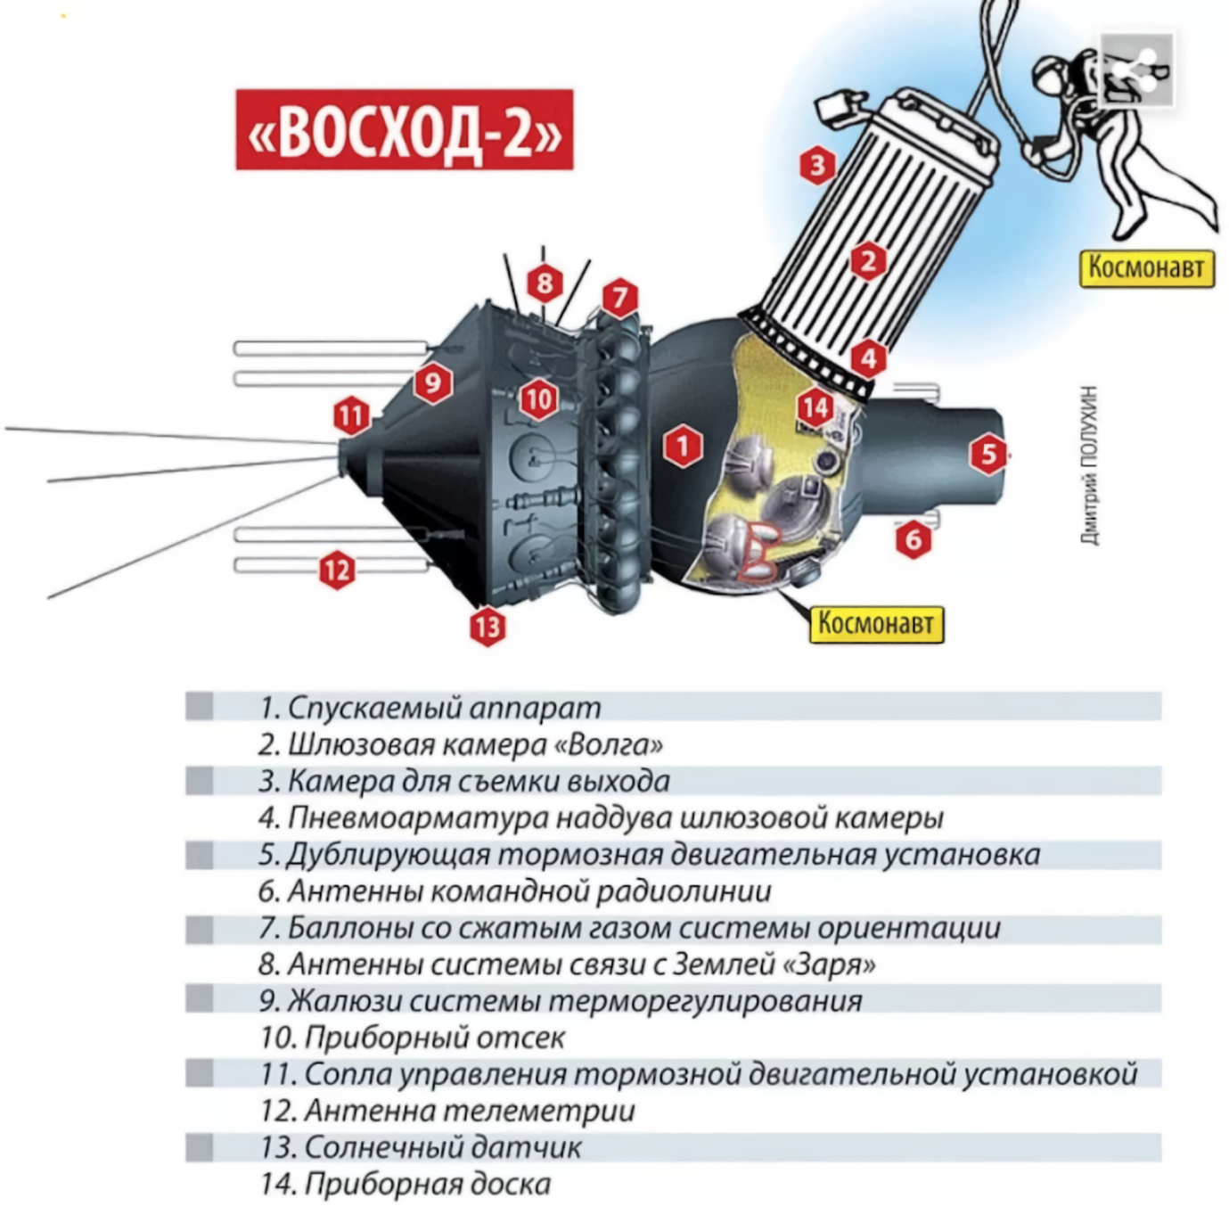



Рисунок 1 - Схема корабля «Восход-2»

**1.4 Схема полёта**

1. Запуск

Взлет: "Восход-2" был запущен 18 марта 1965 года в 10:00 по московскому времени с космодрома Байконур с помощью ракеты-носителя.

2. Достижение орбиты

Выход на Орбиту: Корабль успешно вышел на низкую околоземную орбиту. Произошло отделение от последней ступени ракеты.

3. Орбитальный полет

Движение по Орбите: "Восход-2" совершил несколько витков вокруг Земли, во время которых космонавты проводили подготовку к основному эксперименту — выходу в космос.

4. Исторический выход в космос

Выход Леонова: 19 марта Алексей Леонов совершил первый в истории выход человека в открытый космос, используя шлюзовую камеру и скафандр "Беркут". Выход длился около 12 минут.

5. Возвращение в корабль

Проблемы при Возвращении: Леонов столкнулся с проблемами из-за увеличения объема скафандра, но успешно вернулся в корабль.

6. Окончание орбитального полета

Подготовка к Спуску: После выполнения задачи и орбитальных маневров корабль готовился к возвращению на Землю.

7. Спуск и посадка

Спуск на Землю: Корабль вошел в плотные слои атмосферы и совершил посадку.

Посадка: Несмотря на проблемы с ориентацией и отклонение от запланированной точки посадки, "Восход-2" успешно приземлился в Советском Союзе. Экипаж был эвакуирован после приземления.

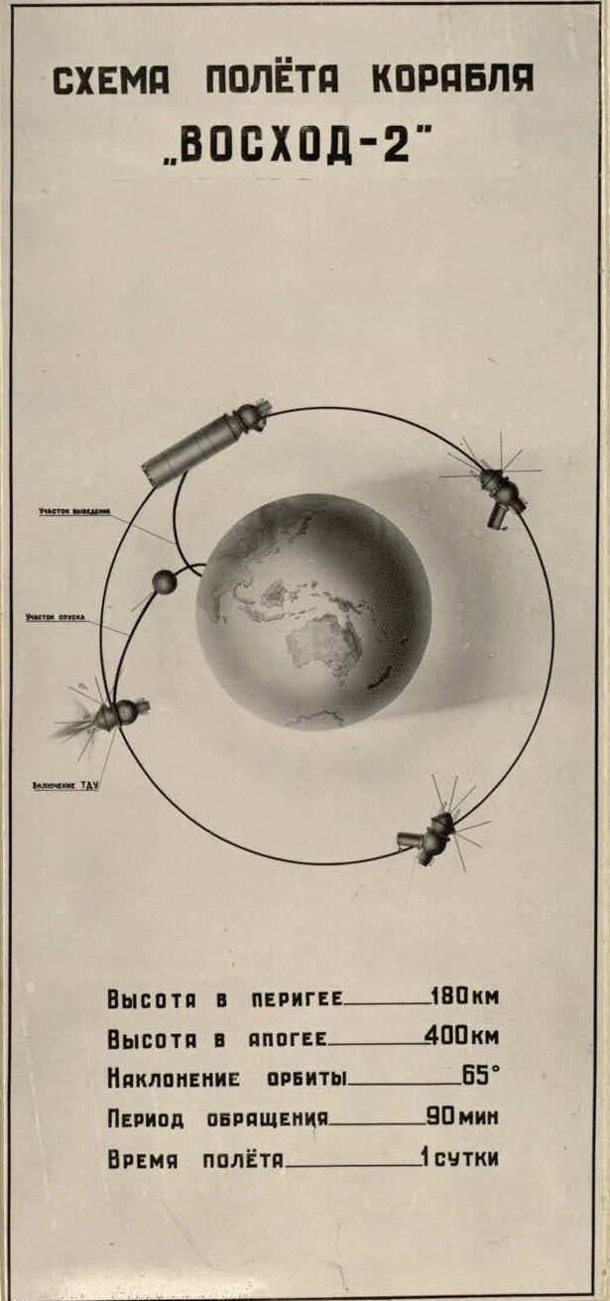

Рисунок 2 - Схема полёта корабля «Восход-2»

**ГЛАВА 2: ОПИСАНИЕ МАТЕМАТИЧЕСКОЙ И ФИЗИЧЕСКОЙ МОДЕЛИ**

Угол наклона будем считать от вертикали, то есть вертикальному положению ракеты будет соответствовать 0 градусов, горизонтальному – 90 градусов. За основу расчётов будет использована динамика свободной материальной точки и будет решаться вторая задача динамики, то есть, по известным массе точки и силам, действующим на неё, будут вычислены законы её движения. Основное уравнение динамики:

где m – масса точки, - вектор ускорения, - векторы приложенных к точке сил.

С учётом действующих на ракету сил уравнение примет вид:

где - суммарная тяга двигателей, - сила тяжести. Ускорение свободного падения принято постоянным (около поверхности Земли), тогда:

И уравнение примет вид:

Разделим обе части уравнения на m:

Космическая ракета – это тело переменной массы, топливо сгорает, масса ракеты уменьшается. Будем называть расход топлива расходом массы. Поэтому m в знаменателе первого слагаемого правой части будет представляться некоторой линейной (так как расход топлива принят постоянным) функцией зависимости массы от времени m=f(t). Обозначим начальную массу ракеты, массу ракеты после выработки топлива *M.* Тогда есть масса топлива. Обозначим время работы двигателей T. Тогда

есть расход массы в единицу времени и уравнение расхода массы примет вид

Подставим это уравнение в уравнение динамики:

Как было сказано выше, тяга двигателя зависит от внешнего давления, это актуально для двигателей первой и второй ступеней до отделения первой ступени, пока ракета летит в плотных слоях атмосферы. Поэтому числитель первого слагаемого правой части уравнения тоже должен быть представлен в виде линейной функции (выше оговаривалось, что за неимением реального закона изменения тяги в зависимости от давления будет использована линейная зависимость). - тяга на старте, - тяга в вакууме, – время работы двигателей до отделения первой ступени. Тогда коэффициент возрастания тяги будет

Уравнение тяги:

Для каждого этапа полёта это уравнение будет считаться отдельно. P1- суммарная тяга двигателей первой и второй ступеней на старте, M1- стартовая масса ракеты, P2- тяга двигателя второй ступени, M2- масса ракеты в момент после отделения первой ступени, P3- тяга двигателя третьей ступени, M3- масса ракеты в момент после отделения второй ступени. Теперь распишем эти уравнения по осям координат, заранее задав линейный закон изменения угла наклона ракеты:

Для первого этапа полёта:

Для второго и третьего этапов полёта:

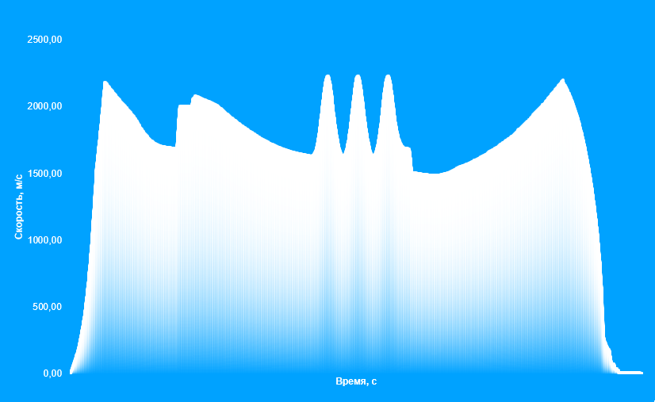

Рисунок 3 - График зависимости скорости и времени

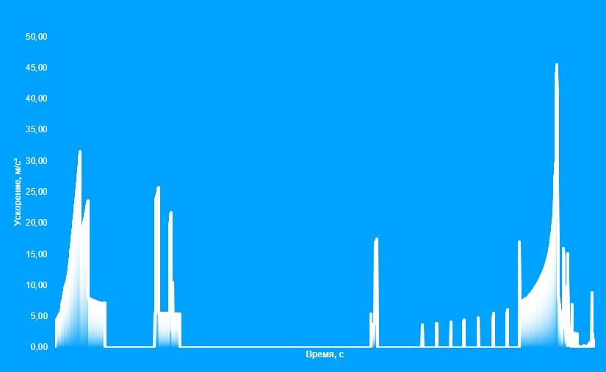

Рисунок 4 - График зависимости ускорения от времени

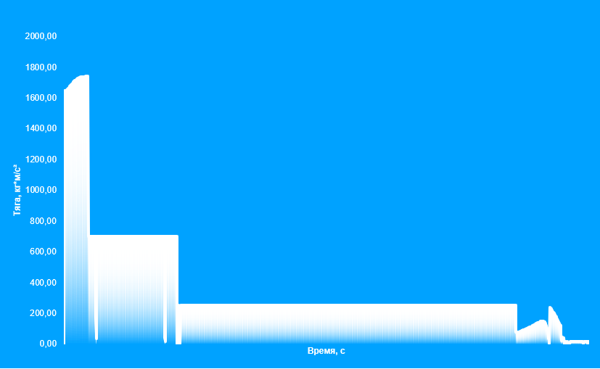

Рисунок 5 - График зависимости тяги от времени

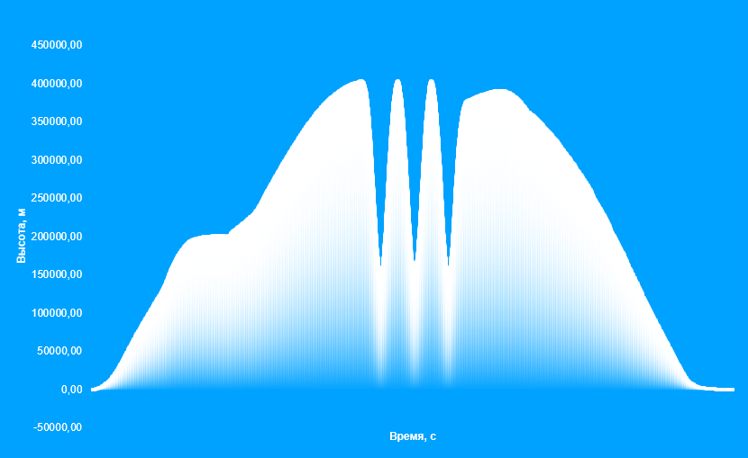

Рисунок 6 - График зависимости высоты от времени

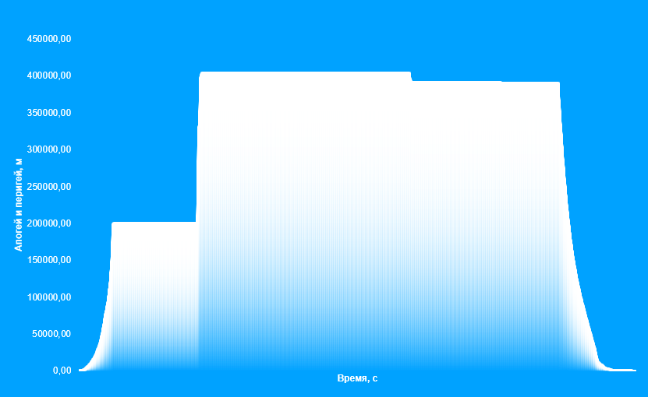

Рисунок 7 - График зависимости апогея и перигея от времени

**ГЛАВА 3: ПРОГРАММНАЯ РЕАЛИЗАЦИЯ**

Для облегчения процесса запуска и управления полетом нашей ракеты в Kerbal Space Program, мы использовали популярный мод MechJeb. MechJeb является автоматизированным пилотом и инструментом анализа для космических аппаратов в KSP, предоставляя пользователям широкий спектр инструментов для планирования и контроля полета:

1. Выход на орбиту с апогеем 475км и перигеем 167км
2. Ручной выход в открытый космос с последующим возвратом в космический корабль
3. Сход с орбиты в район суши

На языке программирования Python с использованием библиотеки math для расчёта расхода топлива, среднего ускорения, конечной скорости и среднего импульса использовались формулы:

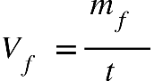

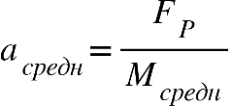

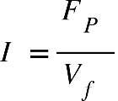

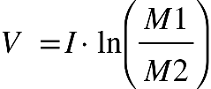

Код расчёта вышеперечисленных характеристик:

from math import *

def avg_acc(m0, m1, fp):

count = 0

total = 0

for m in range(m0, m1, -1000):

total += fp / m

count += 1

return total / count

# Масса ракеты (по ступеням)

fuel_m1 = 190000

fuel_m2 = 120000

fuel_m3 = 40000

M1 = 509000

M2 = 229000

M3 = 50000

# Время полёта (по ступеням)

t1 = 180

t2 = 300

t3 = 600

# Сила тяги (по ступеням)

Fp1 = 1800000

Fp2 = 700000

Fp3 = 230000

# Скорость расхода топлива (по ступеням)

fuel_v1 = fuel_m1 / t1

fuel_v2 = fuel_m1 / t2

fuel_v3 = fuel_m1 / t3

# Вычисление среднего ускорения (по ступеням)

a1 = avg_acc(M1, M1 - fuel_m1, Fp1)

a2 = avg_acc(M2, M2 - fuel_m2, Fp2)

a3 = avg_acc(M3, M3 - fuel_m3, Fp3)

# Вычисление конечной скорости (по ступеням)

I1 = Fp1 / fuel_v1

I2 = Fp2 / fuel_v2

I3 = Fp3 / fuel_v3

v1 = I1 * log(M1 / (M1 - fuel_m1))

v2 = I2 * log(M2 / (M2 - fuel_m2))

v3 = I3 * log(M3 / (M3 - fuel_m3))

# Вычисление среднего импульса (по ступеням)

avg_m1 = M1 - (fuel_m1 / 2)

avg_m2 = M2 - (fuel_m2 / 2)

avg_m3 = M3 - (fuel_m3 / 2)

p1 = avg_m1 * v1

p2 = avg_m2 * v2

p3 = avg_m3 * v3

# Вывод данных

print("a1 =", a1)

print("a2 =", a2)

print("a3 =", a3)

print("I1 =", I1)

print("I2 =", I2)

print("I3 =", I3)

print("v1 =", v1)

print("v2 =", v2)

print("v3 =", v3)

print("p1 =", p1)

print("p2 =", p2)

print("p3 =", p3)

**ГЛАВА 4: СИМУЛЯЦИЯ В KERBAL SPACE PROGRAM**

Для моделирования полета была выбрана компьютерная игра “Kerbal Space Program”. В ней можно собрать свою ракету и провести собственную миссию с её помощью.

Мы разработали ракету, похожую на "Восход-2", но с некоторыми изменениями, обусловленными возможностями и ограничениями игры. Наша ракета включает в себя следующие компоненты:

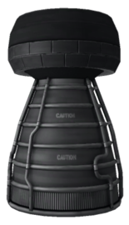

Первая Ступень - ЖРД RK-7 “Медведь”

Это мощный жидкостный ракетный двигатель, который обеспечивает большую тягу для первоначального подъема ракеты. "Медведь" идеально подходит для тяжелых ракет и первых ступеней, благодаря своей мощности и эффективности.

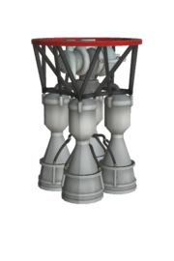

Вторая Ступень - Двигатель KS-25 “Вектор”

"Вектор" – это более мелкий и маневренный двигатель, используемый для точного управления полетом на средних ступенях. Он предлагает отличное сочетание мощности и управляемости, что критически важно для точного выхода на орбиту.

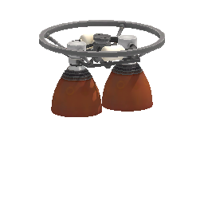

Третья Ступень - ЖРД RE-L10 “Пудель”

"Пудель" применяется для маневров на орбите и подготовки к возвращению на Землю. Он обладает хорошей эффективностью и тягой, подходящей для средних ступеней ракеты.

* 1. **Фотоотчёт полёта**

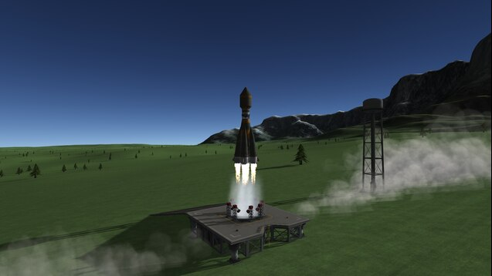

Рисунок 8 - Взлёт

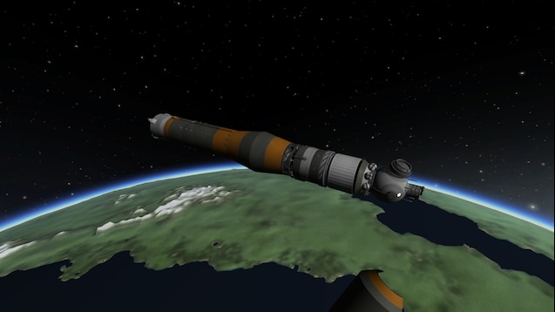

Рисунок 9 - Выход на орбиту

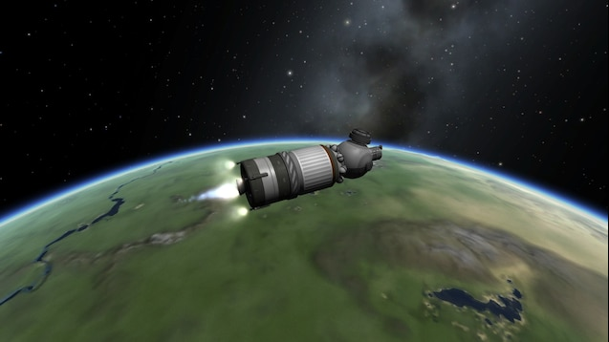

Рисунок 10 - Корректировка орбиты

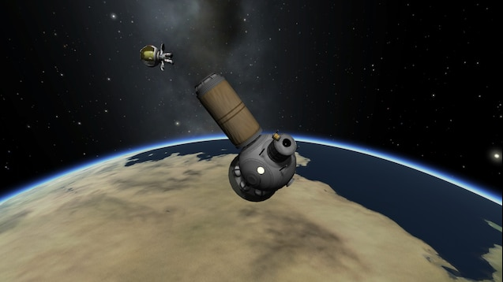

Рисунок 11 - Выход в открытый космос

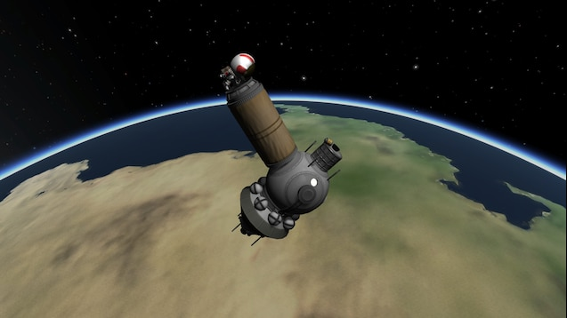

Рисунок 12 - Возвращение в космический корабль

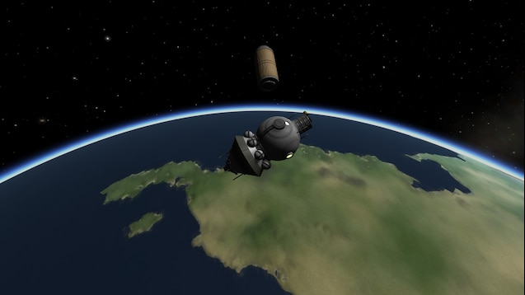

Рисунок 13 - Отстрел шлюзовой камеры

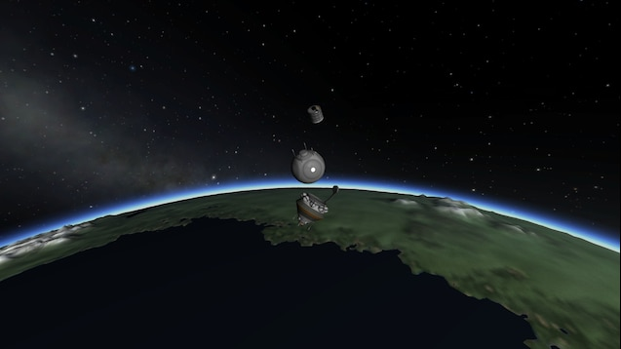

Рисунок 14 - Подготовка к спуску

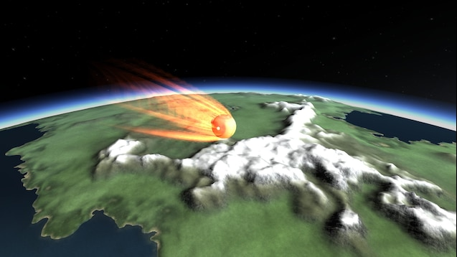

Рисунок 15 - Вход в атмосферу

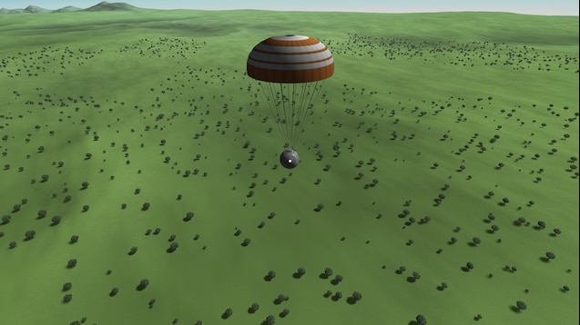

Рисунок 16 - Приземление

**ГЛАВА 5: СРАВНЕНИЕ РЕЗУЛЬТАТОВ МАТЕМАТИЧЕСКОЙ МОДЕЛИ И KSP**

Таблица сравнения полученных данных

|  |  |  |  |  |  |  |
| --- | --- | --- | --- | --- | --- | --- |
| Параметр | 1ая ступень мат. модели | 1ая ступень KSP | 2ая ступень мат. модели | 2ая ступень KSP | 3ая ступень мат. модели | 3ая ступень KSP |
| Масса, т | 280 | 275 | 179 | 188 | 50 | 81 |
| Топливо, т | 190 | 185 | 120 | 159 | 40 | 56 |
| Время работы двигателя, с | 180 | 150 | 300 | 180 | 600 | 360 |
| Скорость, м/с | 7800 | 7500 | 7600 | 7200 | 7800 | 7400 |
| Импульс, кг*м/с | 2184 | 2062 | 1362 | 1357 | 390 | 378 |
| Ускорение, м/с² | 34 | 30 | 20 | 19 | 15 | 14 |
| Перегрузка, g | 3.4 | 3.0 | 2.0 | 1.9 | 1.5 | 1.4 |

**Потенциальные Причины Расхождения**

Различия в данных между математической моделью и симуляцией в Kerbal Space Program обусловлены тем, что математическая модель представляет собой упрощенную реализацию реального полета ракеты, которая не полностью учитывает все сложные взаимодействия в космической среде и атмосфере Земли.

**ГЛАВА 6: ВЫВОДЫ**

В ходе зачётной работы нашей командой был воспроизведён первый в мире выход в открытый космос человека в Kerbal Space Program. Была составлена математическая модель расчетов, необходимых для полёта и был выполнен запуск советского пилотируемого космического корабля "Восход-2" в KSP. Для более удобного ознакомления с материалами нашей работы наша команда записала небольшой видеоролик о проделанной нами деятельности и поместила все данные и сторонний софт для воспроизведения нашего проекта на GitHub.

**СПИСОК ИСПОЛЬЗОВАННЫХ ИСТОЧНИКОВ**

1. Создаем симулятор солнечной системы // Хабр URL: https://habr.com/ru/post/197754/
2. kOS:KerbalOperatingSystem//kOSURL: https://ksp-kos.github.io/KOS/#kos-kerbal-operating-system
3. kna27 / ksp-data-export // Github URL: https://github.com/kna27/ksp-data-export
4. Tutorials // Wiki KSP URL: https://wiki.kerbalspaceprogram.com/wiki/Tutorials
5. Космические скорости // Asteropa URL: https://asteropa.ru/kosmicheskie-skorosti
6. Т.М. Энеев, Э.Л. Аким. Академик М.В. Келдыш. Механика космического полёта. — Институт прикладной математики им. М. В. Келдыша, 2014. - 43 с.
7. Рынин, А. В. Теория полета ракеты / А. В. Рынин. — Текст : электронный // epizodyspace :  — URL: https://epizodyspace.ru/bibl/rynin/ryn-8/06.html

**ПРИЛОЖЕНИЕ**

**Ссылка на видеоотчёт:** <https://youtu.be/9jkMR-kjpHk>



**Ссылка на GitHub:** <https://github.com/we1lman/PakostinProjects>

